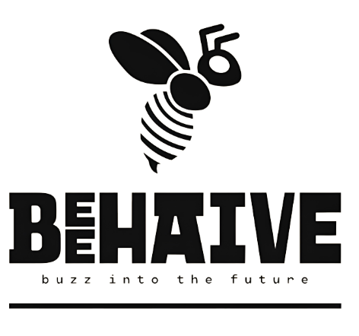

**Sprint Review #1**

| **Riferimento** | 2023_C10_SCR1_beehAIve_V1.0 |
| --- | --- |
| **Versione** | 1.0 |
| **Data** | 05/01/2024 |
| **Destinatario** | Team di Sviluppo *beehAIve* |
| **Presentato da** | Delogu Nicolò, Mazza Dario |
| **Approvato da** |  |

# Revision History

|  |  |  |  |
| --- | --- | --- | --- |
| **Data** | **Versione** | **Descrizione** | **Autori** |
| 05/01/2024 | 1.0 | Prima stesura | Delogu Nicolò |

# Team Members

|  |  |  |  |
| --- | --- | --- | --- |
| **Ruolo** | **Nome e Cognome** | **Acronimo** | **Email** |
| PM | Delogu Nicolò | DN | [n.delogu@studenti.unisa.it](mailto:n.delogu@studenti.unisa.it) |
| PM | Mazza Dario | MD | [d.mazza6@studenti.unisa.it](mailto:d.mazza6@studenti.unisa.it) |
| TM | Festa Francesco | FF | [f.festa19@studenti.unisa.it](mailto:f.festa19@studenti.unisa.it) |
| TM | Gallotta Nicolò | GN | [n.gallotta@studenti.unisa.it](mailto:n.gallotta@studenti.unisa.it) |
| TM | Valente Sara | VS | [s.valente8@studenti.unisa.it](mailto:s.valente8@studenti.unisa.it) |
| TM | De Pasquale Andrea | DA | [a.depasquale10@studenti.unisa.it](mailto:a.depasquale10@studenti.unisa.it) |
| TM | Milione Lorenzo | ML | l.milione4@studenti.unisa.it |
| TM | Boninfante Carmine | BC | c.boninfante2@studenti.unisa.it |

# Sommario

Revision History 2

Team Members 3

Sommario 4

1. Introduzione 5

2. Sprint Information 5

3. Sprint Backlog 5

4. Burn-Down Chart 6

5. Retrospective 6

1. Introduzione

Nel presente documento vengono illustrate tutte le informazioni riguardanti uno specifico Sprint.

1. Sprint Information

**Data inizio**: 29/12/2023 **Data fine**: 05/01/2024

**Story points totali**: 35 **Story points per team member**: 5,83

1. Sprint Backlog

|  |  |  |  |
| --- | --- | --- | --- |
| **Obiettivo** | **Realizzazione del modello di IA e del Front-End** | | |
| **Item ID** | **User Story/Criteri di accettazione** | **SP** | **Status** |
| US_18 | Come Apicoltore, voglio che i sensori rilevino accuratamente le condizioni delle mie arnie con un tasso di errore inferiore al 10%, per prendere decisioni informate sulla cura delle mie arnie. | **13** | **Closed** |
| US_01 | Come utente non registrato, voglio registrarmi al sistema per accedere alle funzionalità per gli utenti. | **5** | **Open** |
| US_02 | Come utente registrato, voglio accedere al mio profilo per gestire le mie informazioni. | **3** | **Open** |
| US_03 | Come utente, voglio sottoscrivere un abbonamento per accedere ai servizi di monitoraggio arnie. | **8** | **Open** |
| US_05 | Come apicoltore, voglio visualizzare lo stato di salute delle arnie per intervenire se necessario. | **3** | **Open** |
| US_07 | Come apicoltore, voglio aggiungere nuove arnie al sistema per monitorarle | **3** | **Open** |

1. Burn-Down Chart

|  |  |  |  |  |  |  |
| --- | --- | --- | --- | --- | --- | --- |
|  | **Giorno 0** | **Giorno 1** | **Giorno 2** | **Giorno 3** | **Giorno 4** | **Giorno 5** |
| **Effort effettivo** | 52.50 | 51.25 | 43.75 | 27.50 | 5.00 | 0.00 |
| **Effort stimato** | 52.50 | 42.00 | 31.50 | 21.00 | 10.50 | 0.00 |

1. Retrospective

Lo sprint si è concluso con l’esaurimento del backlog meno cinque User Stories, di cui si è realizzata la parte legata al Front-End. Inoltre, il burn-down chart mostra il team, a partire dal terzo giorno, ha lavorato più di quanto previsto. Questa peculiarità è legata alla natura particolare dello sprint, poichè caratterizzato da un primo approccio con le nuove tecnologie di IA e le festività. I Project Managers sono rimasti soddisfatti dal risultato ottenuto, considerando la difficoltà dei task relativi alla realizzazione del modello. Le User Stories non concluse saranno comprese nei successivi sprint.